5 основных трендов осень-зима’18 с Недели Моды в Париже

Вязаный шлем, косынки, решительный феминизм и теплый оттенок желтого и позолоты… Мы выбрали самые основные тренды с коллекции осени и зимы 2018 в рамках парижской недели моды, которая завершилась во вторник.

Капюшоны и косынки

Раньше считалось, что, если человек хочет преуспеть, ему необходимо надеть шляпу. С тех пор многое изменилось. Если судить по тому, что происходило в последние 9 дней на парижской недели моды, то теперь модно надевать шляпу поверх капюшона или просто накидывать капюшон поверх головного убора.
С Агнес Б., главным специалистом французской уличной моды, мы взглянули на самое элегантное модное шоу понедельника. И это определённо больше, чем головные уборы, это настоящий тренд сезона.
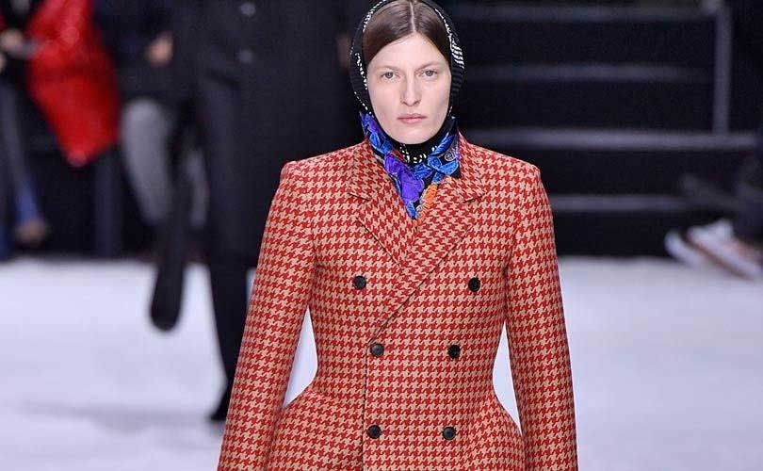

Даже до Парижа, комбинация косынки, шляпы и капюшона набирала темп в Нью-Йорке у Рэфа Симонса в Келвине Кляйне и Гуччи в Милане. Но во французской столице, все от Шанель с балаклавой до новичка Мирин Серр были покрыты в облегающие головные уборы. Некоторые из них, а также из Lanvin, могли легко сойти за мусульман.
Balenciaga туго затянула свои шарфы вокруг головы, возвращая нас к кинозвездам и домохозяйкам 50-х, в то время как Агнес Б. оставила пряди волос, сделав образ романтичным.

Бедра в моде

Бедра одной из самых влиятельных женщин - Ангелы Меркель - стали самым неожиданным лейтмотивом недели моды. Демна Гвасалия из Balenciaga назвал свой новый силуэт для его "баскских" жакетов, "скульптурный крой". Все остальные назвали их "бедрами Меркель" за схожесть с контурами тела канцлера Германии и ее манере одеваться.
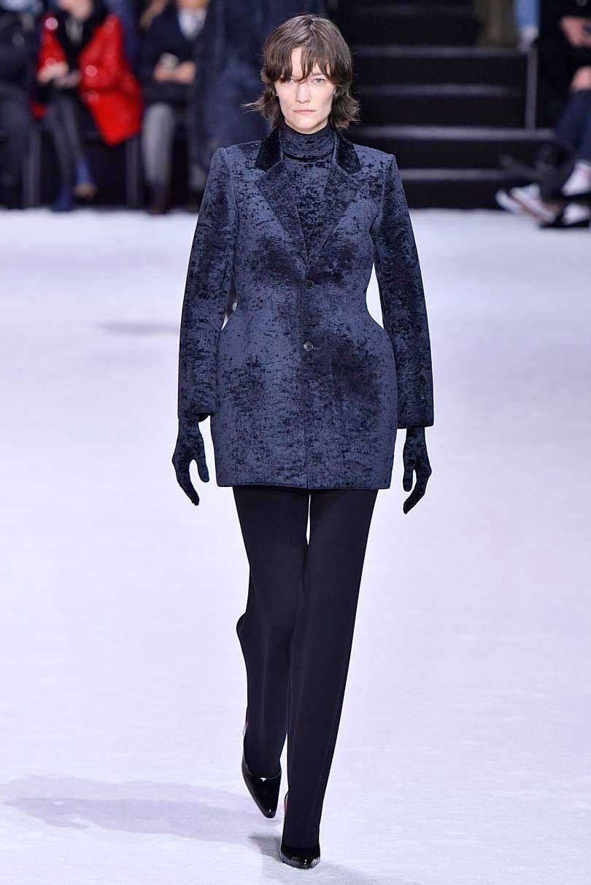
Том Браун также подчеркнул, давая интвервью AFP, что бедра в красиво созданных серебристых и серых приталенных жакетах и платьях, пробуждают женскую власть и силу".

Мания Margiela

Влияние Мартина Маргилы, бельгийского дизайнера-затворника, который покинул свой бренд девять лет назад, будто бы присутствовал на неделе моды, как призрак Банко. Два новых шоу, открывающих этот месяц в Париже, были наполнены его идеями.
Стелла Маккартни показала платья, сделанные из подкладок пальто, в то время как Sacai стал симфонией разрушения, как будто эту коллекцию создал фламандский мастер.
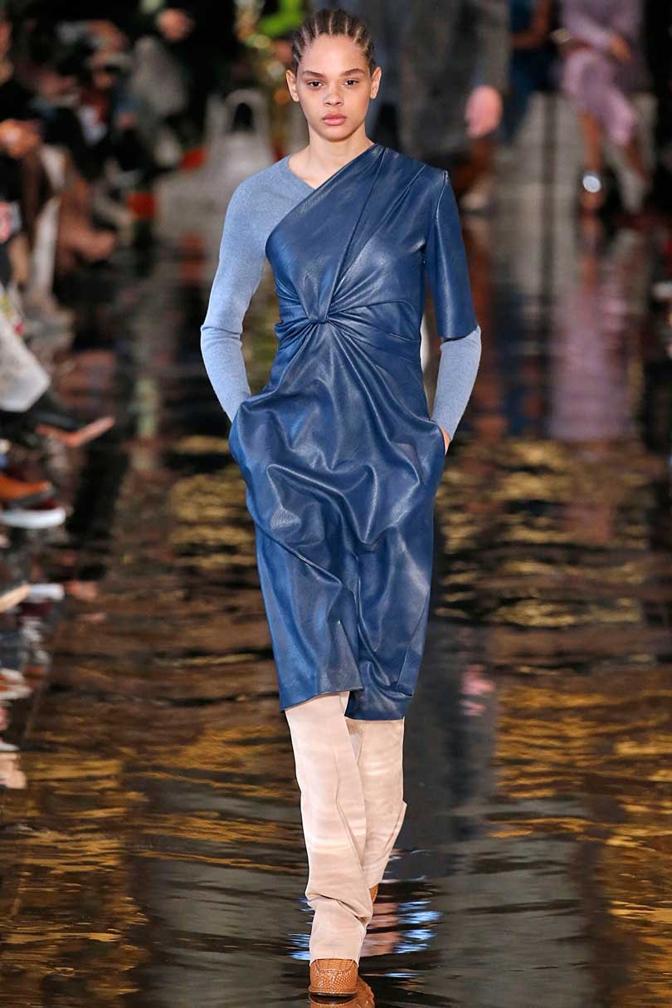
На подиуме конкурировали два вида пальто, одни были надеты на плечи моделей Йоджи Ямамото, другие в стиле Margiela, были надеты наоборот, спереди, а также длинные рукава, все это появилось в коллекциях Тома Брауна, Маккартни и Balenciaga, где молодой грузинский вундеркинд Гвасалия регулярно обращается к его бывшему коллеге. Даже возрожденный исторический бренд Пуаре - который последний раз был показан за 30 лет до того, как Margiela родился, - заимствовал его стеганые пальто.

Оттенки желтого

Несмотря на то, что в этом сезоне господствуют черные и темные оттенки, в Париже никогда не используют много темного. Золотистый и желтый разбавили многие коллекции, включая невероятный модный показ Наташи Рамзи-Леви для Хлои, которым восхитились все (обратите внимание на рубашки и платья с V-образным вырезом).
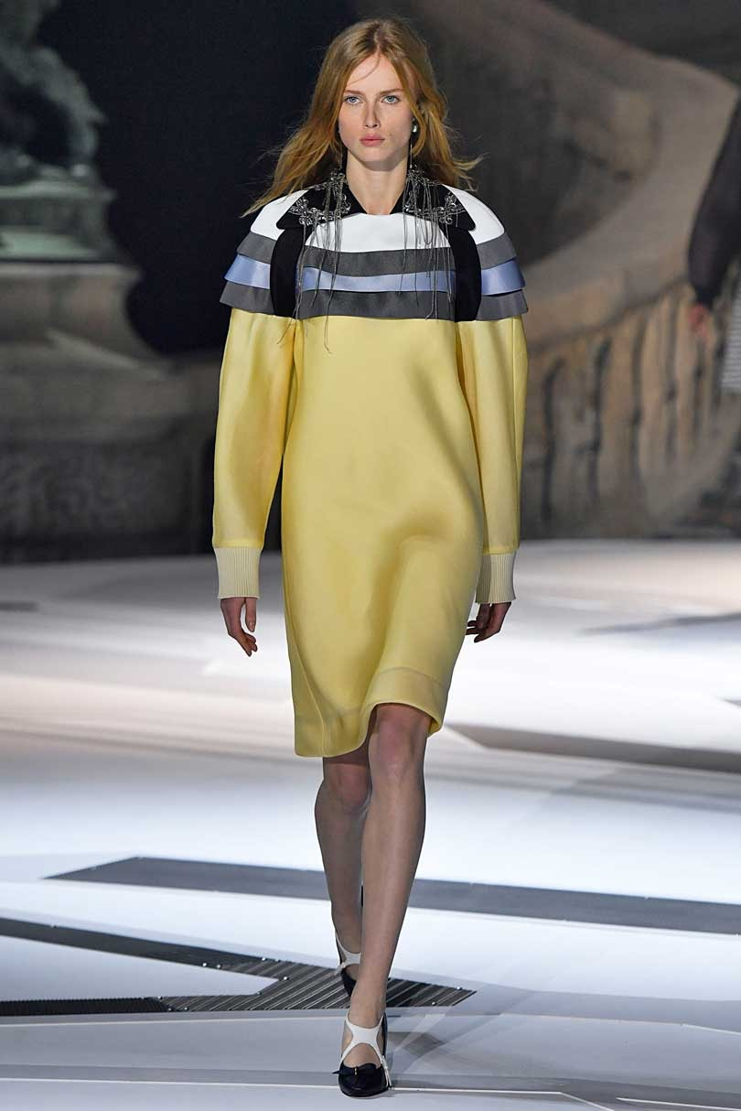

Jacquemus использовал янтарно-желтый, чтобы воссоздать марокканский базар. Дрис Ван Нотен, Луи Вюиттон, Ланвин и Леонард использовали оранжевые и желтые оттенки, в то время как Карл Лагерфельд украсил свою зимнюю коллекцию Шанель золотистыми ботинками, брюками и жакетами((AFP).
Photo credits: Balenciaga AW18, Dior AW 18, Louis Vuitton AW18 and Stella McCartney AW18, Catwalkpictures.com
The original text: https://fashionweekweb.com/news/fashion/the-five-big-trends-from-paris-fashion-week-aw18/201803071108
Translated by Ekaterina M.

